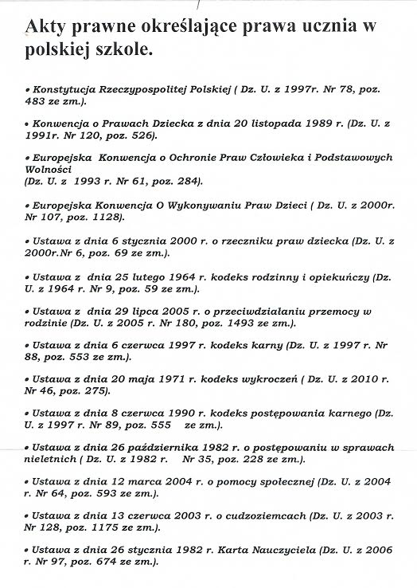

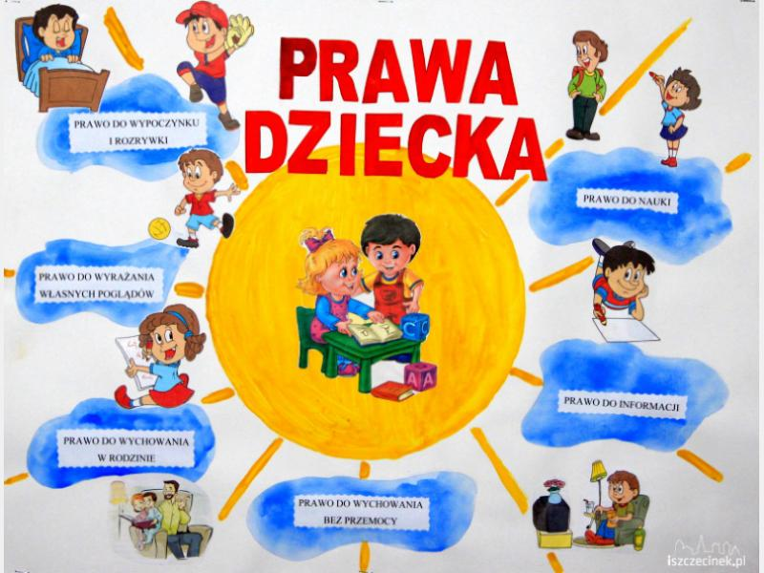

Najważniejsze postanowienia zawarte w Konwencji o Prawach Dziecka z dnia 20 listopada 1989r.

- Prawo do życia i tożsamości
Dzieckiem jest każda osoba, która nie ukończyła 18 lat(art.1)
Każde dziecko ma niezbywalne prawo do życia(art.6)
Każde dziecko ma prawo do otrzymania imienia i obywatelstwa oraz do poznania swoich rodziców i objęcia opieką rodzicielską (art.7)
Każde dziecko ma prawo do ochrony swojej tożsamości, w tym obywatelstwa, nazwiska i stosunków rodzinnych(art.8)

- Prawo do wychowania w rodzinie
Rodzicom przysługuje prawo pierwszeństwa w wychowaniu dziecka zgodnie ze swoimi przekonaniami (art.5).
Oboje rodzice ponoszą wspólną i główną odpowiedzialność za wychowanie i rozwój dziecka. Państwo zobowiązane jest do udzielania im pomocy w wypełnianiu tego obowiązku (art.18).

- Prawo do wyrażania swoich poglądów- wolność słowa, myśli i wyznania
Każde dziecko ma prawo do swobody myśli, sumienia i wyznania. Rodzice mają pierwszeństwo w kierowaniu dzieckiem w korzystaniu z tego prawa(art.14).

- Prawo do prywatności
Każde dziecko ma prawo do ochrony swojej prywatności, honoru i reputacji oraz do zachowania tajemnicy swojej korespondencji(art.16)

- Prawo do informacji
Każde dziecko ma prawo do dostępu do informacji rozpowszechnianych przez środki masowego przekazu(art.17)
Państwo zobowiązane jest do zapewnienia każdemu dziecku możliwości do swobodnej wypowiedzi oraz do zdobywania i przetwarzania informacji(art.13)..

- Prawo do godziwych warunków życia
Każde dziecko ma prawo do otrzymania środków utrzymania odpowiadających jego potrzebom, a także do korzystania z ubezpieczeń społecznych.(art.26).
Każde dziecko ma prawo do poziomu życia odpowiadającego jego rozwojowi fizycznemu, psychicznemu, duchowemu, moralnemu i społecznemu, za co główną odpowiedzialność ponoszą jego rodzice(art.27).

- Prawo do edukacji
Każde dziecko ma prawo do nauki(art.28).
Nauka dziecka powinna być ukierunkowana na rozwijanie osobowości, talentów oraz zdolności umysłowych i fizycznych dziecka, rozwijanie szacunku dla praw człowieka oraz szacunku dla rodziców dziecka, przygotowanie do odpowiedniego życia w wolnym społeczeństwie oraz rozwijanie w dziecku poszanowania środowiska naturalnego(art.19)

- Prawo do odpoczynku
Każde dziecko ma prawo do wypoczynku, czasu wolnego oraz do nieskrępowanego uczestnictwa w życiu kulturalnym i artystycznym(art.31).

- Prawo do ochrony przed przemocą, narkotykami, konfliktami zbrojnymi, handlem ludźmi i wyzyskiem
Każde dziecko ma prawo do ochrony przed wszystkimi formami przemocy fizycznej lub psychicznej, krzywdy, zaniedbania, złego traktowania, wyzysku, w tym wykorzystania w celach seksualnych(art.19).
Państwo zobowiązane jest do zapewnienia ochrony każdemu dziecku przed wyzyskiem ekonomicznym oraz wykonywaniem pracy, która może być niebezpieczna, przeszkadza w nauce albo jest szkodliwa dla dziecka(art.32).
Państwo zobowiązane jest do ochrony dziecka przed używaniem narkotyków oraz wykorzystywaniem go przy produkcji tego typu substancji i handlu nimi(art.33).
Państwo zobowiązane jest do ochrony przed wszelkimi formami wyzysku seksualnego i nadużyć seksualnych(art.34).
Państwo zobowiązane jest do przeciwdziałania uprowadzeniom lub sprzedaży dzieci(art.35).

KILKA UWAG O PRAWACH AUTORSKICH W SIECI...

Film i prawa autorskie - pytania i odpowiedzi

1. Czy mogę opublikować na stronie internetowej film ucznia?
Gdy mamy w planach opublikowanie wideo, musimy posiadać do niego prawa. Jeśli chcemy działać zgodnie z przepisami, to czeka nas sporo zachodu. Prawa do wideo nakręconego przez uczniów mają uczniowie, ale jeśli są w wieku 13–18 lat, nie dysponują pełnią praw i należy uzyskać zgodę od rodziców/opiekunów prawnych. Wzór umowy o udzielenie licencji na wykorzystanie utworu nastolatka można znaleźć na stronie Koalicji Otwartej Edukacji (Licencja nieodpłatna CC BY dla osób w wieku 13–18 lat).
2. Skąd wziąć muzykę do mojego filmu?
Wykorzystanie utworu muzycznego znalezionego w sieci bez jasnej zgody autora jest łamaniem prawa, dlatego warto upewnić się, że autor wybranego fragmentu muzycznego czy sampla nie ma nic przeciwko temu, lub nagrać muzykę samodzielnie. W internecie można znaleźć także repozytoria muzyki z domeny publicznej bądź udostępnianej na licencji Creative Commons.
- www.legalnakultura.pl- Na stronie znajduje się baza legalnych źródeł czyli miejsce, gdzie zaprezentowane są serwisy, które udostępniają zasoby kulturalne z poszanowaniem praw twórców. To doskonałe źródło np. legalnej muzyki do filmu!
3. Chcę w swoim filmie wykorzystać fragmenty innych filmów. Czy to dozwolone?
Tworząc film, często mamy ochotę wpleść krótki fragment cudzego utworu, np. z Filmoteki Szkolnej. Niestety, prawo autorskie w tym zakresie jest bardzo niejasne.
Teoretycznie można wykorzystać krótki fragment cudzego filmu w zakresie dozwolonego użytku edukacyjnego, jednak taki materiał nie może być publikowany i musi zostać wykorzystany jedynie w celach edukacyjnych. Możemy także skorzystać z prawa do cytatu, ale istnieje ryzyko, że np. wykorzystany przez nas fragment jest zbyt długi w stosunku do całości pracy, nie oznaczymy go właściwie itp. Musimy także pamiętać, że cytat musi być uzasadniony analizą krytyczną, wyjaśnianiem, nauczaniem lub prawem gatunku twórczości.
Najbezpieczniej jest wykorzystywać filmy, do których prawa autorskie majątkowe już wygasły. Informacje na temat utworów z domeny publicznej można znaleźć w Wikipedii.
4. A czy mogę nakręcić parodię filmu?
Parodia to rodzaj stylizacji. Wolno parodiować, co i jak chcemy, nie ma tu ograniczeń prawnych.

5. W jaki sposób podać źródło udostępnionych w sieci materiałów?
Bardzo ważne jest, aby wykorzystując legalne zasoby z domeny publicznej lub publikowane na licencji Creative Commons, zawsze wskazać źródło takiego materiału i jego adres bibliograficzny lub internetowy (URL). Podajemy też nazwę licencji, na której utwór został nam udostępniony np. fot. avoiretc, źródło: Flickr, CC BY.
6. A jak oznaczyć licencję do mojego filmu?
Jeśli mamy pełnię praw majątkowych do naszego utworu i chcemy zezwolić innym na jego swobodne wykorzystanie, możemy udostępnić go na licencji Creative Commons, podając tę informację w napisach końcowych. Wyboru dogodnej dla nas licencji można dokonać na stronie Creative Commons Polska.
- Poznaj licencje Cerative Commons- Dzięki licencjom CC autor może samodzielnie określić zasady, na których chce dzielić się swoją twórczością z innymi. Poznaj oznaczenia licencji i sprawdź, czy wybrane do filmu materiały nie łamią zasad wykorzystywania narzuconych przez autora.
7.W jaki sposób mam zadbać o prawa do wizerunku osób pokazanych w moim filmie?
Tworząc film, należy również pamiętać o prawie każdego do ochrony wizerunku. Oznacza ono, że nie wolno wykorzystać i rozpowszechniać, bez jasnej zgody danej osoby, jej charakterystycznych cech zewnętrznych:
- obrazu fizycznego konkretnej osoby;
- głosu (tzw. wizerunek dźwięczny);
- wszelkich innych elementów umożliwiających zidentyfikowanie określonej jednostki jako konkretnej osoby fizycznej, m.in. zdjęcia podpisanego nazwiskiem, pseudonimu artystycznego, charakterystycznej fryzury itp.
Wyjątkiem są osoby stanowiące szczegół większej całości, uwiecznione w trakcie zgromadzeń, na tle krajobrazu oraz podczas imprez publicznych. Jeśli ich obraz nie jest zindywidualizowany, nie mogą one dochodzić swoich praw do ochrony wizerunku.

Opracowanie: Aleksandra Tarkowska
Barbara Tarnopolska – pedagog szkolny

